|  |
| --- |
|  |
|  |
|  |

Pablo Nelson Grillo

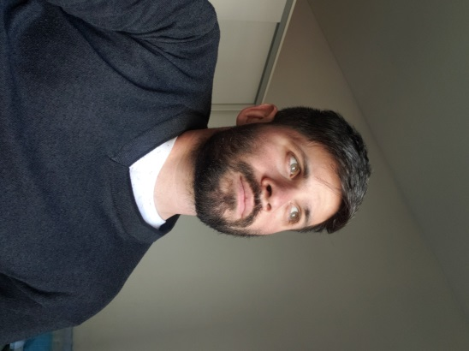

Información Personal

* DNI: 38.994.011
* Nacionalidad: Argentino
* Fecha de Nacimiento: 14/06/1995
* Lugar de Nacimiento: C.A.B.A
* Sexo: Masculino
* Estado Civil: Soltero
* Edad: 26 Años
* Licencia Clase A3, B1
* Curso RCP 2019
* Teléfono Móvil: 11-6377-1680
* Dirección: Av. Melian 3566 4D
* Partido: CABA
* Barrio: Saavedra
* Email: [g.pablo.1995@hotmail.com](mailto:g.pablo.1995@hotmail.com)

Estudios

* Primario (Jardín – Hasta 6to Grado)

**Escuela N°19 D.E. 9 “Provincia de Chubut”**

* Primario(7mo Grado)

**Escuela Nª4 D.E. 12 “Provincia de La Pampa”**

* Secundario (Completo – Técnico en Informática)

Escuela Técnica N°32 D.E. 14 “Gral. José de San Martin”

* Certificacion (Certified Tech Developer – Frontend Specialist)

Digital House (2022 – 2025)

Experiencia Laboral

* **Técnico** (Trabajo de armado, mantenimiento y limpieza de computadoras) desde 2012

Estuve más de 10 años trabajando en el arreglo y mantenimiento de PCs en la parte de hardware y software de manera autónoma

* **Electricista** (Service e instalación domiciliaria) 2 año

Gracias a los conocimientos obtenidos en el secundario pude arrancar solo como electricista, pero no duro mucho ya que sabía que no era lo que yo quería, pero logre hacer desde pequeñas reformas o ampliaciones hasta empezar de cero una casa entera

* **Programador** (Estuve en una pasantía por el colegio) 3 meses

En los 3 últimos años de la secundaria estuvimos viendo como programar en JAVA y C# creamos algunos programas simples y un juego (Arkanoid), a los alumnos con mejores promedios nos dieron la chance de participar en una pasantía del gobierno en la que investigamos como podíamos ayudar a la gente discapacitada (visual-auditiva entre otras) y así hicimos algunos programas y algunos documentos de información acerca de los problemas y posibles soluciones.

* **Ibercom Multicom** (Técnico de Fibra Óptica) 2015 - 2021

Arranque en el 2015 en lo que es mantenimiento e instalación de fibra óptica en todo el Gran Buenos Aires y Caba, en el 2017 me ascendieron a lugar de jefe de cuadrilla con personal a cargo pero en campo. Trabaje para empresas como Claro, Movistar, Personal, American Tower, Century Link, Level 3 y Arsat, entre otras.

Conocimientos

* Base de Datos MySQL.
* Lenguajes de programación JAVA y C#.
* Electricidad Técnica.
* Instalaciones de Redes informáticas.
* Hardware de computadora.
* Ingles Técnico.
* Empalme y Medición de Fibra Óptica
* Instalación y Mantenimiento de Fibra Óptica
* Lenguaje de marcas de hipertexto (HTML)
* Hojas de estilo en cascada (CSS)
* UX/UI
* Metodologías Agiles
* Trello
* MURAL
* FIGMA
* Git y GitHub
* Lean Startup
* Kanban
* Scrum